
保育園だより
2026年３月
法人の理念

人を大事にする愛の精神に立って、福祉サービスを必要とするすべての人に仕えます。日常を支援し、すべての人の人権を尊重します。
園に対する苦情やご意見は、
担任または園長・主任まで
守下宣子(苦情解決責任者)
小森洋子(苦情解決担当者)
第三者委員
花岡 尚樹・畑 健次郎・酒井 咲子

こちらでもご相談をお受けします。
福祉サービス苦情解決委員会
大阪府社会福祉協議会
06－6191－3130
０・１歳児 運動会について

日 程 １０月２８日(金)
集合時間 ９：３０
開催時間 ９：45～10：45

第１回予行 １０月１３日(木)
第２回予行 １０月２５日(火)

※予行演習は子どものみの参加
です。クラスで指定された服装
で９：３０までに登園して
ください。
※１０月２５日は、外部のカメラ
マンに依頼しています。

☎ 06-6955-4571 携帯 070-3110-4883

「人間の心は自分の道を計画する。主が一歩一歩を
備えてくださる」 （箴言 16章9節）

卒園、進級する日が近づいてきました。子どもたちは、不安もありつつ楽しみにしているようです♪
クラスが変わるまでの１ヶ月、子どもたちが楽しく笑って過ごせるように、休める日はしっかり休息をとりながら、体調を整えていってください。

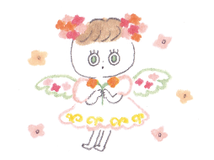
🍒さくらんぼぐみ🍒
みんなで、かわいい鬼さんに変身♡

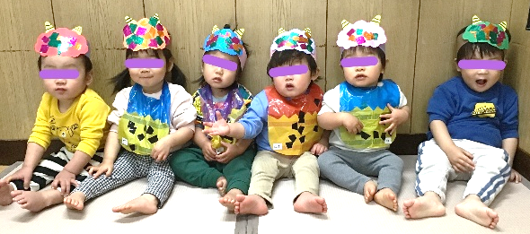


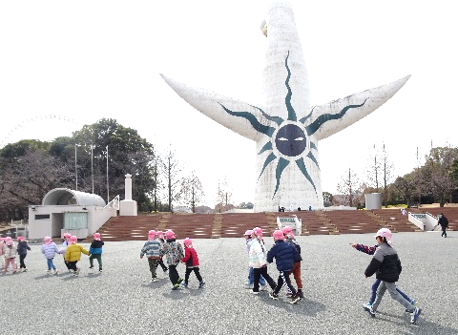
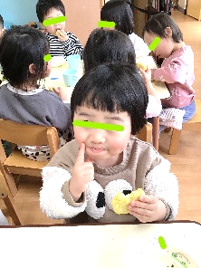
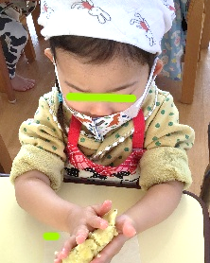
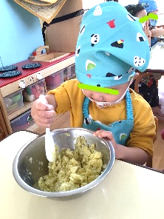
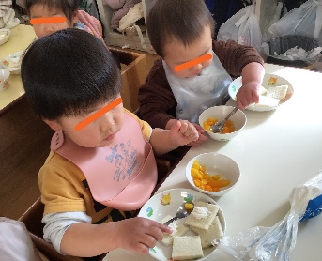
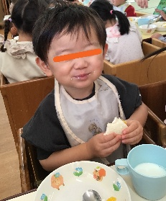
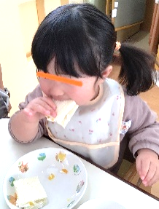
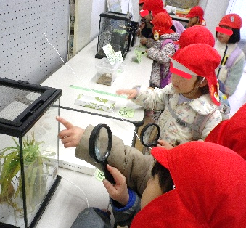
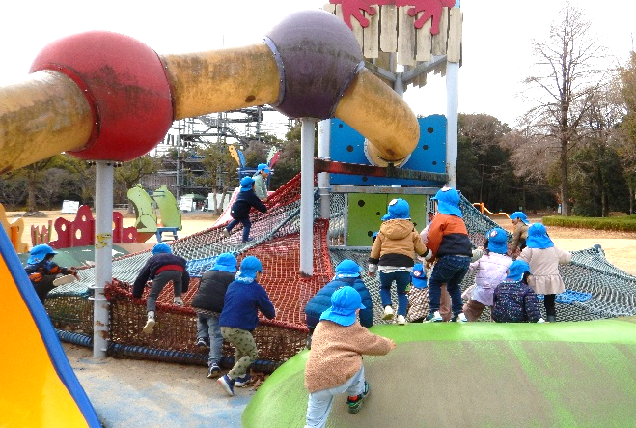
めろんぐみの保護者のみなさまへ

小学校に行かれてからも、
相談を受け付けています。
来園時またはお電話でも
構いませんので、気軽に連絡してくださいね。
今年度の『3.11メモリアル展』は3月30日（月）～４月5日（日）まで旭区民ギャラリー（区民センター1Fエントランスホール）で開催します。テーマは『被災地に元気と笑顔を届けよう』です。それぞれのクラスの絵画制作には「平和への願い」「命の大切さ」そして「愛」が詰まっています。
🍓いちごぐみ🍓
フルーツサンド。いっぱいフルーツを入れたよ！
🍅とまとぐみ🍅
スイートポテトを作ったよ。おやつで食べて、大満足⭐
🍈めろんぐみ🍈
太陽の塔の後ろ側を歩きました。
🍊みかんぐみ🍊
自然観察学習館。虫眼鏡を
使うと大きく見えたよ！
２月20日(金) りんごぐみ以上のバス遠足(万博記念公園)
🍎りんごぐみ🍎
わくわく池の冒険ひろば。網のぼりに挑戦！

